河北省低碳技术推广目录
（2020年）

技术简介

目录
一、减碳类技术 1
（一）非化石能源类 1
焦炉上升管荒煤气余热利用技术 1
钢铁行业烧结烟气选择性循环净化与余热利用技术 5
热电厂和供热站锅炉烟气余热回收供暖技术 9
碳纤维电热线采暖系统在民用建筑中的应用 13
中深层地热井取热不取水换热技术 18
公共建筑智慧能源管控系统技术 21
（二）原材料替代类 1
赤泥聚合物新型材料生产技术 27
白灰窑尾气CO₂回收用于CO₂-O₂混合喷吹炼钢工艺技术 31
（三）固体废物综合利用类 35
烟气磁化熔融炉处理钢铁尘泥及有价元素回收技术 35
二、储碳类技术 39
化工行业尾气回收二氧化碳技术 39
敞开式快速炭化可燃废弃物综合利用技术 42

减碳类技术
（一）非化石能源类

焦炉上升管荒煤气余热利用技术
一、技术名称：焦炉上升管荒煤气余热利用技术
二、技术类别：减碳技术
三、所属领域及使用范围：焦化行业；适用于各种焦炉炉型，占用土地100m²。
四、该技术应用现状及产业化情况
目前在邯钢运行3套系统，安钢运行2套系统。国内运行套数约20套，在建项目约30套。
五、技术内容
（一）技术原理
根据炼焦生产过程热平衡，650℃～750℃焦炉荒煤气带出热(中温余热)占焦炉支出热的36％，焦炉荒煤气带出的显热，采用新型上升管换热器，吸收上升管荒煤气的余热，使荒煤气温度由750℃左右降至450℃后进桥管，实现生产饱和或过热蒸汽供生产使用。
（二）关键技术
1、采用新型上升管换热器
新型上升管换热器采用纳米氮化铝导热涂层，防止高温荒煤气腐蚀、凝结焦油，内衬防腐材料适应1000℃的高温环境；几何态无缝构体上升管换热器阻止换热水漏入炭化室等。
2、采用变频控制温水强制循环泵
为调节控制循环水量，控制焦炉上升管出口荒煤气温度，避免结焦及方便调试，强制循环泵采用变频电机、变频控制，实现流量的实时控制。
- 系统换热计算
90根上升管换热器分支的阻力平衡和流量分配，以及该系统各种热介质管道、设备的应力计算采用相应的计算软件ARROW和CAESARⅡ。
（三）工艺流程
该项目设施主要分为三大部分：除氧给水泵房、汽包及附近设施、热力管道外线。
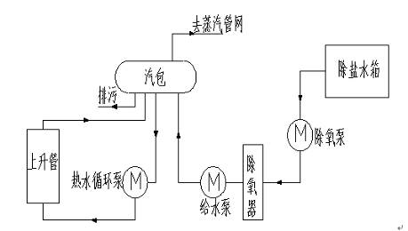
焦炉上升管荒煤气余热利用技术工艺流程图

除氧给水泵房的流程：根据水质分析和汽包的水质标准，设计采用外网除盐水——除盐水箱——除氧泵——除氧器——汽包给水泵——汽包的给水流程。
汽包及附件设施：循环热水分两路自汽包下降管分别流入热水循环泵，再分别进入焦炉下降集管中，经各自的焦炉上升管换热器，变为汽水混合物后，沿上升集管进汽包，完成一个循环。循环倍率取4～8倍。
六、主要技术指标
荒煤气温度：500-1050°C；
资源（能源）条件：软化水或除盐水、循环冷却水、工业用电；
吨焦回收热量230-330MJ。
七、技术鉴定情况
该技术授权发明专利1项，实用新型专利9项。
该技术于2016年通过了河北省焦化行业协会的技术鉴定会，鉴定结果为该技术节能减排效果显著，整体达到国内外领先水平，在焦化行业具有广阔推广应用前景。
八、典型案例及投资效益
典型案例：邯钢集团邯宝钢铁有限公司焦化厂焦炉荒煤气余热利用工程
建设规模：生产饱和蒸汽25t/h（压力0.8MPa，温度175℃），主要建设内容：年产焦220万吨的4座42孔7米焦炉共168根上升管全部改为上升管换热器，建设余热回收系统。主要设备：上升管换热器、汽包、热水循环泵、除盐水箱、除氧泵、除氧器、汽包给水泵等。项目总投资6600万元，建设期为10个月。项目年减排量约55980tCO₂，碳减排单位成本为147元/tCO₂。
其他典型案例：安钢焦化厂7#、8#焦炉荒煤气余热利用工程
九、推广前景和减排潜力
该技术目前推广比例不到10%，2025年预期推广比例达到30%。2025年，该技术预计总投资额约13.44亿元，碳减排约220万tCO₂/a。

钢铁行业烧结烟气选择性循环净化与余热利用技术
一、技术名称：钢铁行业烧结烟气选择性循环净化与余热利用技术
二、技术类别：减碳技术
三、所属领域及使用范围：所属钢铁行业，适用于带式烧结机；占地面积1500m²。
四、该技术应用现状及产业化情况
该技术可广泛应用于钢铁行业烧结工序烟气治理，技术适用于新建或改造项目，该技术成果在河钢邯钢完成国内首套示范工程应用，并在河钢集团内部全面推广，在集团下属邯钢、承钢、唐钢新区等子公司实现90%的技术配套率。
五、技术内容
（一）技术原理
烧结烟气选择性循环净化与余热利用是根据烧结风箱烟气排放特征（温度、含氧量、烟气量、污染物浓度等）的差异，在不影响烧结矿质量的前提下，选择特定风箱段的烟气循环回烧结台车表面，用于热风烧结。
循环烟气由烧结机风箱引出，经除尘系统、循环主抽风机、烟气混合器后通过密封罩，引入烧结料层，重新参与烧结过程。烟气显热全部供给烧结混合料进行热风烧结，降低了烧结固体燃料消耗，改善了表层烧结矿质量，提高了烧结矿料层温度均匀性和破碎强度等理化指标。
（二）关键技术
- 烧结烟气选择性循环节能减排技术
基于烧结烟气分风箱排放特征差异化的特点，选择特定风箱段烟气，经除尘系统、主抽风机、烟气分配器后通过密封罩循环回烧结台车表面重新参与烧结过程，有效削减烟气排放量，降低末端净化设备的处理负荷及成本；解决了烟气温度、含氧量、各污染物浓度对烧结生产原料消耗、产矿质量的影响。
- CO过程减排技术
通过选择性选取高氧、高温段风箱烟气进行循环，通过营造高温、高氧气氛，强化循环烟气中CO在穿透料层时的二次燃烧反应，实现CO过程减排。
- 通过热风烧结效应提升烧结矿质量
通过定量分析不同循环工况下烧结过程的温度场分布，优选烧结终点温度升高的循环工况，通过高温循环烟气与烧结床层的直接热交换强化烧结废气低品位余热利用效果，降低了烧结生产过程的固体燃料消耗，高温循环烟气的热风烧结效应使料层上部烧结温度提高、温差降低，减少了热应力，矿物充分结晶、液相量增加，提高了烧结整体成品率及烧结矿强度。
- 流量均配双侧进气密封罩
通过工况波动的密封罩压力预测模型，开发了与生产联动的智能化压差反馈调节控制系统，解决传统烟气循环技术布风不均、循环烟气外溢问题。
（三）工艺流程
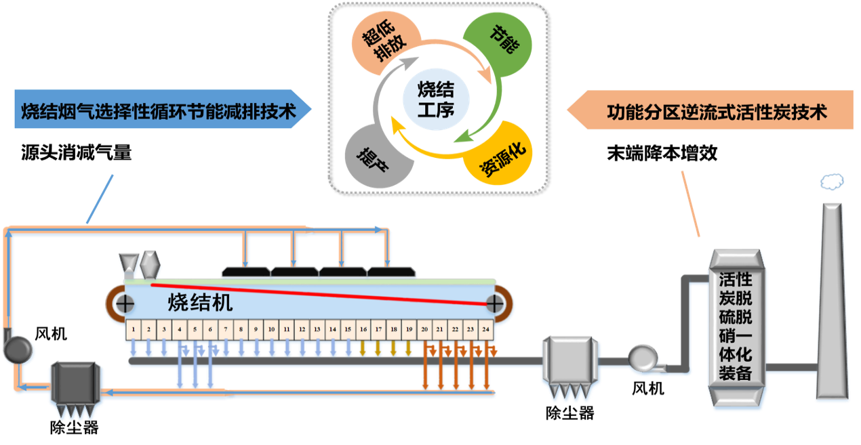钢铁行业烧结烟气选择性循环净化与余热利用技术

六、主要技术指标
利用烟气温度：200-400°C，烟气SO₂< 1500mg/m³、NOx<500mg/m³；
固体燃耗降低6.3%-10.8%、烧结矿提产3.2%-6.2%；
污染物排放：颗粒物≤10mg/m³、SO₂≤15mg/Nm³、NOx≤50mg/m²，二噁英为0.021ngTEQ、烟气循环率>25%、吨矿烟气量减少21.5-25%。
七、技术鉴定情况
该技术获得中国专利3项，授权日本专利1项。该技术成果于2019年通过了中国环境科学学会环保科技成果鉴定，整体上达到国际领先水平。
八、典型用户及投资效益
典型案例：邯钢2×435m²烧结机烟气选择性循环净化与余热利用技术示范工程
建设规模：2×435m²烧结机；主要建设内容：包括烟道系统、除尘系统、循环风机系统、密封罩系统、电气仪控系统等。主要设备：循环风机、除尘器、密封罩、切换阀门。项目总投资6680万元，建设期为0.8年。项目年减排量约11.94万tCO₂，项目投资回收期约1.67年。
其他典型案例：邯钢2×360m²烧结机烟气选择性循环净化与余热利用技术示范工程
九、推广前景和减排潜力
目前在河钢集团内推广率90%，全国范围内推广比例约2%，2025年，预期推广比例为25%，预计总投资约30.45亿元，年碳减排潜力约443万tCO₂/a。

热电厂和供热站锅炉烟气余热回收供暖技术
一、技术名称：热电厂和供热站锅炉烟气余热回收供暖技术
二、技术类别：减碳技术
三、所属领域及使用范围：热电联产、集中供热行业；用于集中供暖的热电厂或燃气、燃煤锅炉房，应用条件为锅炉烟气余热未深度回收利用并具有热泵驱动所需的蒸汽、热水、天然气或电力。
四、该技术应用现状及产业化情况
该技术在兰州、北京、天津、乌鲁木齐等城市有较大规模应用，目前在河北省内应用规模相对较小，应用比例不足5%。
五、技术内容
（一）技术原理
通过热泵技术回收锅炉烟气降温冷却过程中烟气冷凝热（属于烟气余热，包含湿烟气显热和部分水蒸气冷凝潜热），以燃气、蒸汽、热水或电力等作为热泵驱动能源，将烟气降温过程中低温余热通过热泵技术转移至集中供热热网中。实现锅炉烟气余热深度回收利用，在回收余热同时，可以降低锅炉在采暖期烟气“白烟”现象，同时回收烟气中冷凝水实现节水功能。
（二）关键技术
1、烟气换热系统
采用两种形式的烟气换热系统：
（1）烟气与水直接接触换热形式。
（2）烟气与水非直接接触，间接换热形式。
2、热泵系统
（1）溴化锂吸收式热泵，以蒸汽、热水、天然气等作为驱动热源。
（2）压缩式热泵，以电力作为驱动，电压等级0.4kV-10kV。
3、烟气冷凝水处理系统
烟气降温冷凝水呈酸性，通过工艺设置加药系统调整冷凝水PH值后作为热源厂补水系统，实现节水。
4、辅助系统
包含余热水及热网水循环系统、电气系统、热控系统等
（三）工艺流程

热电厂和供热站锅炉烟气余热回收供暖技术工艺流程图

六、主要技术指标
锅炉烟气温度由45℃-80℃降至30℃-25℃。
提升现役锅炉热效率约4%-8%。
七、技术鉴定情况
该技术获得国家发明专利1项，实用新型专利3项。
八、典型用户及投资效益
典型案例：诚峰热电有限公司烟羽治理节能技改工程
建设规模：回收1×130t/h和3×80t/h燃煤锅炉湿法脱硫后的烟气余热，回收余热功率29MW，年采暖季回收余热量26万GJ。#1、#2脱硫塔脱硫后饱和湿烟气温度由52℃降至30℃以下，烟气湿度降至9.5%以下，单套脱硫塔烟气量约281000Nm³/h（合计两套）。经投运后实测锅炉负荷110%时，烟气温度由50℃降至约29℃。主要建设内容：建设两座烟气与水直接接触换热器、热泵及热泵机房、热网循环系统、余热水系统、工艺、电控等系统；主要设备：2座烟气与水直接接触换热器、2台蒸汽型溴化锂吸收式热泵、2台热网增压循环泵、3台余热水循环泵、热控、电气、水处理等辅助系统；项目总投资3200万元；建设期0.5年；项目年减排量：2.8万tCO₂。
其他典型案例：国电投东方新能源热力分公司金马供热站烟气余热回收工程
九、推广前景和减排潜力
该技术目前推广比例不到10%。2025年，预期推广比例约30%，预计总投资额达20亿元，年碳减排潜力约34.6万tCO₂。

碳纤维电热线采暖系统在民用建筑中的应用

一、技术名称：碳纤维电热线采暖系统在民用建筑中的应用
二、技术类别：减碳技术
三、所属领域及适用范围：建筑行业，适用于建筑节能率大于等于65%的居住建筑、建筑节能率大于等于50%的公共建筑，适用于设备、管道、土壤、地面水体等的伴热。
四、该技术应用现状及产业化情况
2007年，河北省建筑科学研究院独立研发了碳纤维电热线采暖系统，2009年，该系统在民用建筑采暖工程中得到应用。截止2019年12月底，该项技术已在我国除华南以外的所有地区得以应用，总应用面积2947万平米，涉及居住建筑、办公建筑、医疗建筑、教学建筑、工业建筑、军工等多个领域。
五、技术内容
（一）技术原理
埋设在地面混凝土垫层中的碳纤维电热线通电后，热元件在电引发激励条件下做高速布朗运动，电子间撞击和摩擦产生热量，发热过程无声、无光。碳纤维电热线工作温度40℃-60℃，地面热量（表面温度在24℃-28℃之间）以辐射方式向室内辐射供暖。
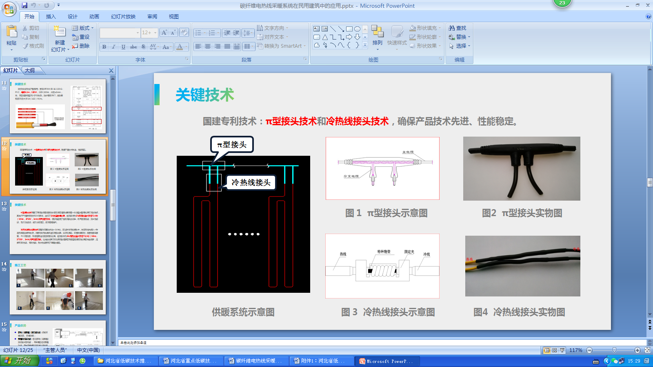
碳纤维电热线原理图
（二）关键技术
1、高热转化率的碳纤维材料的选择和利用
该技术采用军工级碳纤维，电热转化率99%以上，碳纤维原丝线束整体有序、局部无序。
2、冷线π型接头技术
该技术应用于位于地面填充层内冷线部分的分支做法。该技术参照欧洲ROHS标准，进行3次注塑合模处理。检测条件为3%浓度的盐水浸泡72小时（50Hz，3750V，1min)电气强度测试。
3、冷线线连接技术
该技术应用于位于地面填充层内的冷线与加热线之间的连接。在热线内插入一种遇热即熔的特种物质后，对冷热线接点进行涮锡处理、端子机固定、环氧树脂密封；然后利用硅脂膏、PVC密封胶、热缩管等进行绝缘密封处理。检测条件为3%浓度的盐水浸泡72小时（50Hz，3750V，1min)电气强度测试。
- 碳纤维电热系统安全防护技术
该技术在实施过程中有两重安全防护，分别为：碳纤维加热线下方敷设的金属材质接地网，碳纤维加热线系统设置的过载、短路及剩余电流保护器。
5、温控器集控系统
可对被控建筑每户、每个房间的室内设定温度进行精确控制，可根据用户生活习惯、在家时段等行为进行分时间控温的编程控制。同时控制平台还可集中操控、数据统计、批处理等功能。远程控制功能需要后台开放管理软件权限（一般不建议开放）。温控器集控系统原理见下图：
- 工艺流程
根据房间供暖负荷生产碳纤维加热线备用，施工铺设自下而上依次由绝热层（30-40mm）、反射层、接地网、碳纤维电热线、填充找平层（30-40mm）、装饰层（30-40mm）等，总厚度70-120mm（填充找平层与装饰层一起施工时厚度为40mm），测试后安装结束。地面、楼板碳纤维加热线布置加下图：
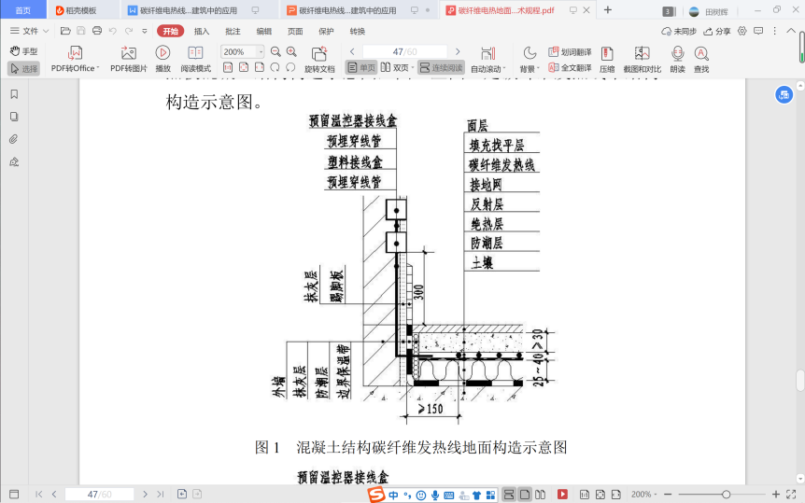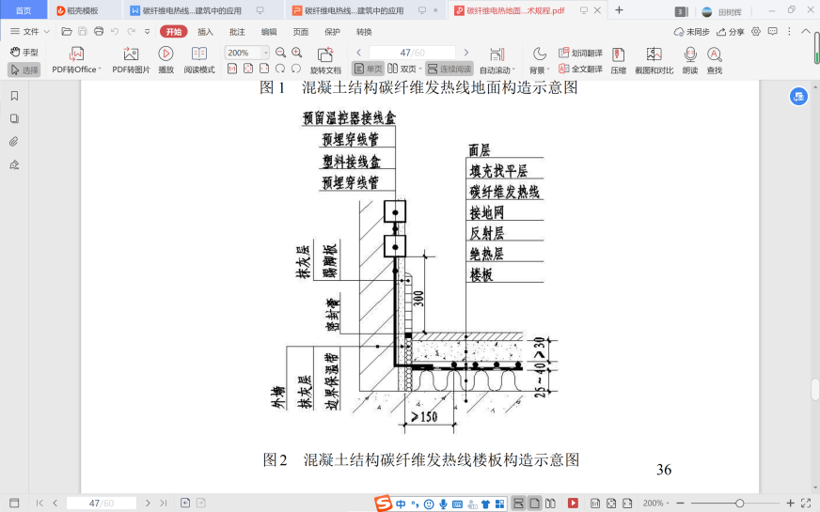
（四）主要技术指标
1、适用于-30℃～-40℃的环境
2、额定电压220V，额定功率50Hz，工作耐压3.75kV/min。
3、碳纤维电热线外径不小于5mm、功率密度不大于19W/m、防水等级不低于1PX7。
4、冷、热态绝缘电阻不小于50兆欧。
5、正常工作条件下热态泄露电流不大于0.25mA。
6、3.75kV、50Hz交流试验电压1min不出现闪络或击穿现象。
- 技术鉴定情况
该技术获得国家发明专利2项，实用新型专利4项。该技术于2013年通过河北省住房和城乡建设厅鉴定，研究成果达到国际先进水平;同年获得河北省建设行业科技进步一等奖。2014年，获得河北省人民政府授予的河北省科学技术进步三等奖。
- 典型用户及投资效益（请补充以下内容）
（一）典型案例：石家庄长安区御江景城小区项目
建设规模：石家庄御江景城项目建有6栋高层和9栋小高层，面积约35万m2，建筑层数均大于14层，居住建筑节能率75%。居住建筑碳纤维加热线采暖面积约30万m2，项目总投资3900万元，建设期24个月，年碳减排量约1392tCO2。
其他典型案例：石家庄医学高等专科学校项目、保定唐县中山新城生活小区项目、承德隆华县龙骧南苑、龙骧御府、鸿泰御园项目
九、推广前景和减排潜力
随着绿色、节能、被动式低能耗建筑在我省推广应用，预计未来5年，碳纤维电热线采暖系统应用在民用建筑的铺装面积将达到1500万m²/年，按预期推广比例50%计算，项目总投资将达到97500万元，可形成年碳减排能力约为6000万tCO₂。

中深层地热井取热不取水换热技术
一、技术名称：中深层地热井取热不取水换热技术
二、技术类别：减碳技术
三、所属领域及适用范围： 供热行业；适用于因政策关停的中深层拟取热水供暖的地热井。
四、该技术应用现状及产业化情况
根据河北省自然资源厅相关统计，全省需改造的地热井有1000余眼，中深层地热井取热不取水换热技术利用原有地热井进行改造，可有效解决采用中深层地热井为建筑供暖的问题。
五、技术内容
（一）技术原理
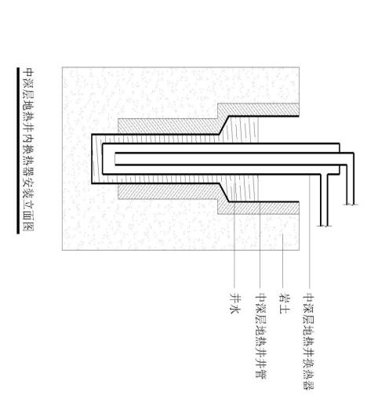
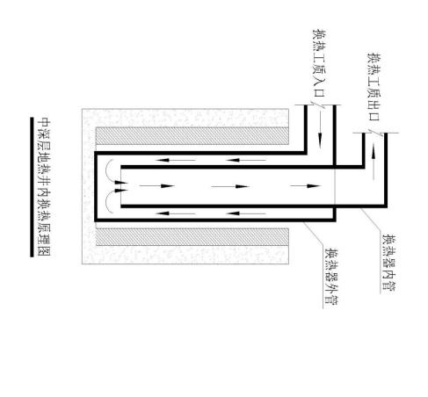
该技术通过在地热井内安装密闭同轴换热器（换热工质不直接与地下水接触），利用换热器内工质循环将地下深处热能导出，通过热泵系统二次提升，为地面建筑供暖。
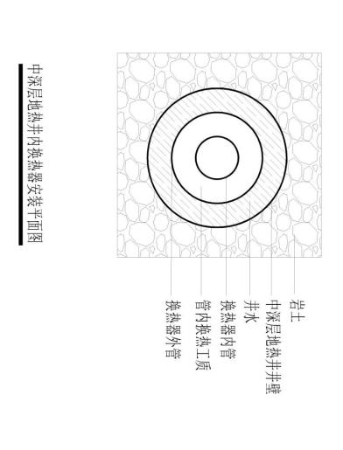

（二）关键技术
1、根据地热井成井报告设计并制作高效率、高强度、耐高温、耐腐蚀、密闭的换热器。
2、选取高导热换热器外壁材料，换热器内管选用低导热系数、耐高温、高强度材质；强化换热技术，与原井壁间填充特殊强化换热材料。
3、下管工艺：内管限位措施、强化连接技术、避免卡管措施、抗伸缩设计。
（三）工艺流程
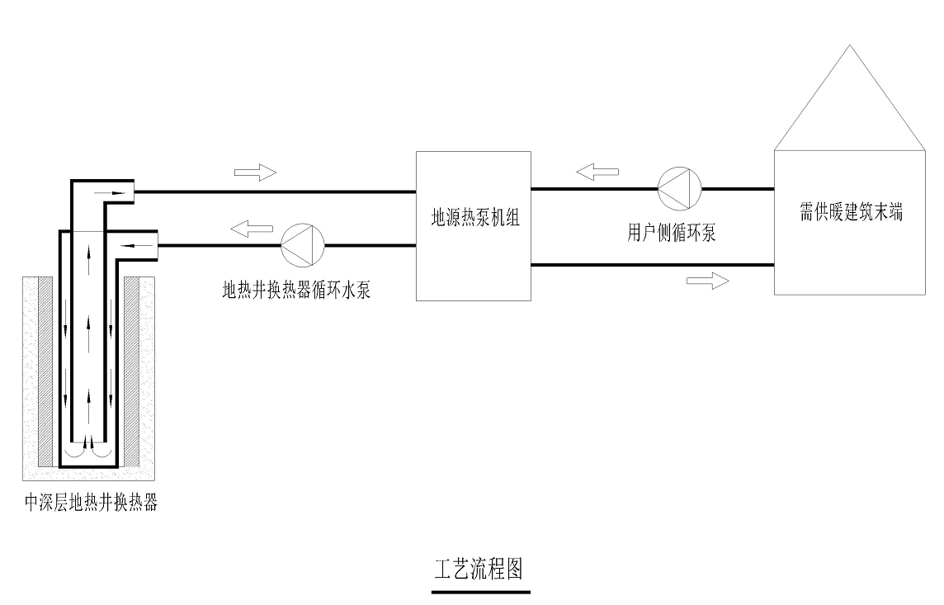
- 主要技术指标
平均延米换热量164W/m
总换热量280kW
六、技术鉴定情况
获得国家知识产权局“实用新型专利”。
七、典型用户及投资效益
（一）典型案例
案例名称：魏县福泰乐苑小区项目
建设规模：改造2眼废弃1700米深层地热井，安装2套地源热泵系统，增加空气源热泵辅助热源系统。主要设备：2套1700米深井同轴换热器，4台5.5kW深井换热泵（一用一备），2台制热量350kW地源热泵机组，2台一次侧板式换热器，4台7.5kW一次侧循环水泵（一用一备），14台160型空气源热泵，4台35kW二次侧循环水泵（一用一备），2套管网系统，2套配电系统。该项目总投资300万元，建设周期60天。年减排量约964.48tCO₂。
八、推广前景和减排潜力
目前，中深层地热井取热不取水换热技术在河北省推广比例不到1%，预计未来5年，预期推广比例将达到80%，总投资约为12亿元，可形成年碳减排能力38.6万tCO₂。

公共建筑智慧能源管控系统技术
一、技术名称：公共建筑智慧能源管控系统技术
二、技术类别：减碳技术
三、所属领域及适用范围：电力行业，适用于楼宇、公共建筑及园区等
四、该技术应用现状及产业化情况
CIEMS可为能源规划、生产、运营全环节顶层设计和智慧决策提供支撑，可实现对能源站机组及用户家用电器的元件级控制。通过精准的用能管控，协调光伏、储能、水蓄冷、水蓄热、余热利用等技术，能减少楼宇、公共建筑温室气体排放量。
2018年，CIEMS在雄安市民中心投入使用，每年电能节约10%运营成本。目前，该技术应用于容城县盈家直流公寓的首个家庭级 CIEMS、首个校园组织雄县三中CIEMS、河北正定泛在电力物联网综合示范区、区域级（正定新区）多能互补综合能源服务、生态化城镇（下定古城）、美丽乡村（塔元庄）等，同时在110kV石家庄正定朱河站、石家庄职教园区和保定电力职业技术学院成功推广，能减少园区或楼宇约8～12%温室气体排放量。
五、技术内容
（一）技术原理
智慧能源管理系统是定位于雄安政府信息模型中的唯一能源模块，是雄安新区的“IOT入口”和物联网平台。智慧能源管理系统依托“大云物移智链”技术与能源管理深度融合，具备能源规划配置、综合监测、智慧调控、分析决策、智能运维、运营支撑等功能，实现横向“水、电、气、热、冷”多种能源互补控制，纵向“源-网-荷-储-人”高效协同。对园区综合能源规划、生产、运营全环节进行顶层设计和智慧决策提供支撑，实现对园区能源站机组及用户家用电器的元件级控制。通过精准用能管控，并协调光伏、储能、水蓄冷、水蓄热、余热利用等技术，减少园区或楼宇总用电量。
（二）关键技术
1、智能感知技术
智能感知技术包括数据感知、采集、传输、处理、服务等技术。智能传感器获取综合能源服务中涉及的冷热能源站及管网、用户侧配电设备、充电网络及用户侧各类联网用能设备、分布式电源及微电网的运行状态参数，传感器数据经过处理、聚集、分析并提供改进的控制策略。在系统层面，设计分布式的数据采集节点、数据存储和处理节点，并对终端的用能总量、用能趋势、用能习惯进行分项、分区数据统计。
（2）智能化分析预测技术
包括电力负荷主成分分析、确定影响电力负荷的主要因素、负荷预测建模以及负荷预测算法。分析分为短期、中期和长期，充分考虑天气、人口分布、能源形态与分布等多因素，为能源生产、配置与消费决策提供前期支撑，提前反馈预测终端用能趋势，促进供需匹配。
（3）多能互补优化调控技术
通过对冷、热、电多种能源的生产、传输、转换、存储、消费等环节进行有机协调与优化，形成多能协调运行，用户负荷闭环动态反馈，实现了能源的梯级利用；同时，利用各个能源系统之间在时空上的耦合机制，实现对多种能源的综合管理与协调互补，通过运行调控，优化综合能源系统运行效率，减少“跑冒滴漏”的发生。
（4）综合需求响应技术
是电力需求侧理论在能源互联网中的扩展，依托于用户侧的多能源智能管理系统，通过电力市场等多个能源市场价格信号引导改变用户综合用能行为的机制和手段。多种用户侧需求响应资源的优化调度可提高能源综合利用效率，从需求侧减少碳排放。
（5）综合能源运行评价技术
综合能源系统效益评价指标体系包含能源环节、装置环节、配网环节和用户等环节，通过设计科学的评估指标、方法和标准，对综合能源系统投资、建设、运行和效益进行系统科学评估，通过日、周、月、年的周期统计分析，与同类型园区进行数据对比分析，给出优化运行的辅助决策策略，支持能源系统运行的迭代优化。
（三）工艺流程
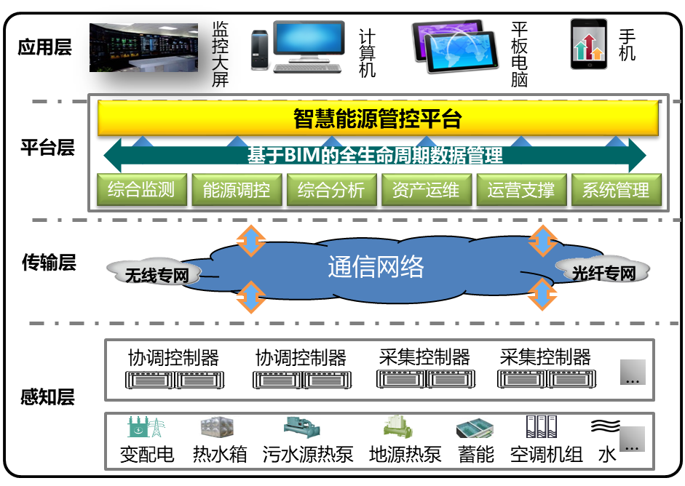
CIEMS系统技术架构分为：感知层、传输层、平台层和应用层。架构采用“大中台、小前台”的设计理念，涵盖前台应用、业务中台、数据中台和物联管理中心和边缘代理终端。

智慧能源管理系统构建互联网+智慧能源管控，实现源-网-荷-储、电水气冷热等能源数据的聚合分析和协调互动，提供能源监控、分析、优化、运维、交易服务、增值服务、可视化服务及平台后期运维服务。围绕能源生产、消费、交易、规划等环节开展智能化能源系统建设。
- 主要技术指标
1.构建IOT平台，各类终端设备灵活接入，广泛渗透传感层；
2.快速响应多模场景市场需求；
3.系统适应不同用户信息化需求;
4.终端用能数据接入率100%;
5.能源系统主机运行数据接入率达到100%;
6.能源生产、传输、消耗和数据分析全过程管理.
六、技术鉴定情况
该技术获得国家版权局软件著作权，并入选了工信部2019-2020年度物联网关键技术与平台创新类、集成创新与融合应用类示范项目。
七、典型用户及投资效益
典型案例：雄安新区市民服务中心智慧能源管理系统综合示范项目
建设规模：项目总投资100万元，建设期2年，项目年减排量约160tCO₂，碳减排单位成本为822.36元/tCO₂。年产生经济效益约为13.15万元，项目投资回收期约7.6年。
该项目以服务雄安新区综合能源市场运营为基础，打造融合跨行业数字能源信息共享平台、智慧高效能源公共服务平台、综合能源一体化运营管理平台三重功能的一体化平台。智慧能源管控系统综合利用光伏、储能、水蓄冷、水蓄热、余热利用等技术，对地热、风力、光伏等各类能源进行全景信息化管理。构建信息共享中心、能源监控中心、生产调控中心、客户服务中心、交易运营中心，实现园区能源（电、冷、热、气、水）综合管理与综合能源运营全业务支撑（生产、调度、营销）,包括智慧能源管控系统软件平台、路由器、数据接入器、能耗数据采集器、边缘代理控制器、弱电系统等。
智慧能源管控系统纳入到雄安政府信息模型（CIM），以能源数据为核心，整合能源、政府等数据，全面发挥能源数据价值，构建以能源数据为中心的智慧园区块数据服务应用体系，辅助园区管理、经济运行及园区能源稳定运行。每年可减少园区用电量263020kWh，减少160.4tCO₂排放量。
其他典型案例：雄县第三高级中学建设项目智慧能源管理系统
八、推广前景和减排潜力
智慧能源管控系统平均投资100万，根据雄安新区智慧化平台建设需求，2025年该技术预计总投资2亿元，年碳减排潜力3.2万tCO₂/a。

（二）原材料替代类

赤泥聚合物新型材料生产技术

一、技术名称：赤泥聚合物新型材料生产技术
二、技术类别：减碳技术
三、所属领域及适用范围：废弃物处理、替代水泥用作地基基础回填材料、桩体材料等。
四、该技术应用现状及产业化情况
赤泥是铝土矿中提炼氧化铝后排出的工业固体废物，产生量大，一般平均每生产1吨氧化铝产生1.0～2.0吨赤泥。我国每年赤泥产生量3000万吨以上。赤泥堆放大量占用土地，对环境安全存在隐患。利用电厂产物粉煤灰和赤泥等形成聚合物，实现了工业固废资源化利用，减少赤泥堆存对环境产生的影响，目前已在山东开展了示范应用。
五、技术内容
（一）技术原理
赤泥含SiO₂、Fe₂O₃、Al₂O₃、CaO等较高，具有高钙、高碱性。赤泥中SiO₂主要以石英形式存在，和粉煤灰、矿渣等其他工业固废在特定激发剂作用下产生聚合反应，使活性粒子和非活性填料结合形成胶凝基体，是惰性填料与硅酸钙水合物（CSH）和新形成地质聚合物的复合材料，具有一定强度和耐久性，可替代水泥用作地基基础回填材料、桩体材料、充填材料、路基材料等。
（二）关键技术
1、原料配比
根据试验确定适用于复合地基施工、桩基施工和路基施工等多种不同工程应用的赤泥地质聚合物配比，赤泥掺量最高可达50%；
2、激发剂选择
根据赤泥地质聚合物不同强度要求，确定包括碱液和碱液与水玻璃混合液等激发剂类型和浓度。
3、养护方法
赤泥聚合物灌注材料桩的桩身加热装置及加热方法，提高赤泥地质聚合材料的早期强度；
4、技术参数
根据路基施工质量要求，确定路基施工工艺技术参数。
（三）工艺流程

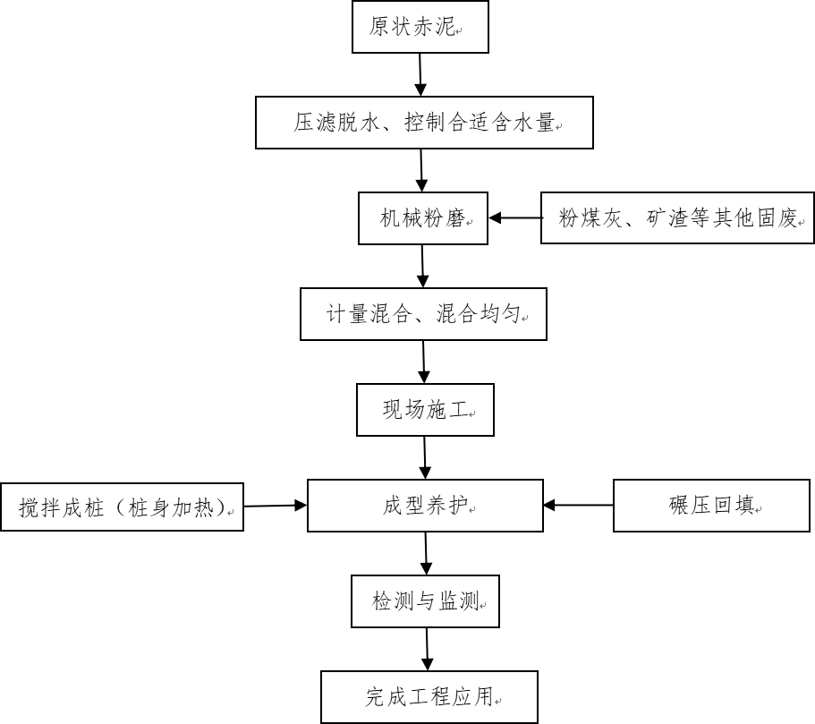
赤泥基地质聚合物新型材料生产及工程应用工艺流程图

- 主要技术指标
1、配比：赤泥掺量50%。
2、作为桩身材料：强度20～40MPa。
3、桩身加热装置：保持赤泥地质聚合物桩体设定的养护温度50℃~80℃。
4、碾压施工参数：碾压遍数6～8遍，路基压实度>96%，承载比>6%，作为路床回弹模量>40MPa，路基最大沉降量≦6cm。
六、技术鉴定情况
该技术获得国家发明专利7项，美国专利2项。2019年1月15日，“赤泥在烟气脱硫和地聚物材料中的适用性研究”项目（编号2016-114）通过了河北省住房和城乡建设厅组织的建设科技计划项目验收，鉴定成果达国际先进水平。
七、典型用户及投资效益
典型案例：山东交口肥美铝业有限公司刁河沟赤泥堆场加固项目
建设规模：本工程共计施工29302根桩，总桩长为274586.1米，赤泥替代水泥熟料17718.22t。主要建设内容：赤泥堆场坝体加固。主要设备：施工钻机、空压机等。项目总投资5000万元，建设期为4个月。项目年减排量约9390.66tCO₂。该技术与与采用混凝土桩加固相比，投资额减少约50%。
其他典型案例：聊城信源集团有限公司一库区赤泥干堆场工程
八、推广前景和减排潜力
我省处在快速城镇化进程中，基础设施建设持续发展，工业固废资源化利用将得到进一步提升。预计预计未来5年，全国范围内新增赤泥聚合物新型材料应用项目8~10个，总投资将达到2亿元，可形成年碳减排能力约为0.44万tCO₂。据了解，我省目前无铝土矿提炼工业，项目应用需考虑跨境运输成本。

白灰窑尾气CO₂回收用于CO₂-O₂混合喷吹炼钢工艺技术
一、技术名称：白灰窑尾气CO₂捕集用于CO₂-O₂混合喷吹炼钢工艺技术
二、技术类别：减碳技术
三、所属领域及使用范围：钢铁行业；适用于白灰窑、炼钢。
四、该技术应用现状及产业化情况
该技术采用变压吸附法+液化提纯法，目前仅在首钢京唐钢铁联合有限公司建设有一条示范生产线，已经建成投产。CO₂用于转炉冶炼提高了炼钢冶金效果，及转炉煤气质量。
五、技术内容
（一）技术原理
1、利用不同气体在变压情况下吸附剂吸附气体量不同及CO₂加压容易液化的原理对CO₂气体进行提纯；
2、利用CO₂和铁水中C反应可生成CO的原理增加冶金搅拌动能，降低炉渣铁含量，提高煤气质量；
3、利用CO₂和铁水中C反应生成CO时吸热原理降低火点区温度，减少粉尘的产生。
（二）关键技术
1、基于白灰窑提浓和回收CO₂技术；
白灰窑提浓技术涉及白灰窑烟气循环燃烧、密封改造、空燃比的控制等技术；回收CO₂技术涉及到烟气精除尘、降温、脱水、脱硫、脱硝、PSA回收、TSA精脱水、加压、液化和汽化等技术。
2、CO₂-O₂混合喷吹炼钢工艺技术；
CO₂-O₂混合喷吹炼钢工艺技术涉及到冶炼时的底吹流量、压力的控制；顶吹混合喷吹的阀组设计；冶炼时顶吹与O₂混合比例、压力控制；煤气回收控制等技术。
3、CO₂回收与炼钢CO₂-O₂混合喷吹系统集成技术。
系统集成技术涉及CO₂回收时的白灰窑优化操作控制技术；CO₂回收时根据白灰窑尾气CO₂浓度动态调整操作技术；CO₂成品气输送技术；CO₂回收与炼钢CO₂-O₂混合顶底喷吹技术等。
（三）工艺流程
从白灰窑烟囱取尾气经过高精度除尘装置除尘、鼓风机升压到25kPa.G，然后进入窑气冷却器，降温后去TSA深度净化塔(2个)脱除其中的水、NO_{X}和SO₂，净化后的气体进入PSA（12个）进行CO₂提浓，当CO₂气体浓度达到94%左右时，对CO₂进行加压液化提纯达到99.8%以上，液化后的CO₂经过汽化后存储在2个100m³的储罐内，当转炉冶炼时通过管道输送到炼钢车间供转炉进行CO₂－O₂混合喷吹炼钢。工艺流程图见图1。

白灰窑→尾气预处理→PSA提浓→液化提浓→汽化存储→CO₂-O₂混合喷吹炼钢→回收转炉煤气→转炉煤气燃用

白灰窑尾气CO₂捕集用于CO₂-O₂混合喷吹炼钢工艺技术工艺流程图

六、主要技术指标
1、烟气温度：120-175°C;
2、烟气SO₂<30mg/m³、NO_{x}<100mg/m³；
七、技术鉴定情况
该项目获得国家授权发明专利4项，实用新型专利2项。
八、典型用户及投资效益
典型案例：首钢京唐钢铁联合有限责任公司CO₂－O₂混合喷吹炼钢工艺技术及装备示范
建设规模：白灰窑作为CO₂回收气源，建设年产量5万吨的CO₂回收制备装置；在炼钢部脱磷、脱碳转炉增建顶底吹阀门室，增建二氧化碳捕集和炼钢车间之间的CO₂输送管线。同时对一级自动化控制、二级自动化炼钢模型及接口进行调整和改造；对3#110KV变电站进行改造，增加相应的设备设施；配套建设循环水泵站；炼钢车间及厂区配套敷设供电电缆，配套建设CO₂、压缩空气、蒸汽、给排水、采暖热水等综合管网。主要设备：高精度除尘器、窑气冷却器、烟气深度净化塔、PSA提浓塔、压缩机、CO₂净化塔、冰机、CO₂液化塔、成品储罐、CO₂－O₂混合顶吹阀门室、CO₂底吹阀门室等。项目年减排量约18.43万tCO₂，CO₂代替底吹部分Ar（或N₂），Ar（或N₂）消耗减少150万Nm³（0.5m³/吨钢），降低粉尘排放15%，炉渣铁损降低>1%，减少铁损3750吨（2.5kg/吨钢）以上；项目总投资9000多万元，建设期为1年。碳减排单位成本为120元/tCO₂。年产生经济效益约为2000万元，项目投资回收期约5年。
九、推广前景和减排潜力
目前已推广比例不到10%，2025年预期推广比例达到30%，2025年该技术预计总投资额达13.44亿元。2025年预计可形成的年碳减排潜力约150万tCO₂/a。

（三）固体废物综合利用类
烟气磁化熔融炉处理钢铁尘泥及有价元素回收技术
一、技术名称：烟气磁化熔融炉处理钢铁尘泥及有价元素回收技术
二、技术类别：减碳技术
三、所属领域及适用范围：钢铁行业；适用于钢铁行业烧结、炼铁、炼钢和轧制工序含锌、铁尘泥等固体废物处理及综合利用。
四、该技术应用现状及产业化情况
传统处理钢铁行业烧结、炼铁、炼钢和轧制工序含锌、铁尘泥等固体废物多采用转底炉和回转窑工艺，产品为金属球团和次氧化锌。烟气磁化熔融炉处理钢铁尘泥技术可回收尘泥中多种有价金属元素，比转底炉工艺减碳约15.98%、比回转窑工艺减碳约19.59%。该回收技术及应用研究目前处于起步阶段，具有较广阔应用前景和市场空间。
五、技术内容
（一）技术原理
该技术以钢铁行业烧结、炼铁、炼钢和轧制工序含锌、铁尘泥等固体废物为原料，通过热熔造块和熔融炉高温还原工艺回收尘泥中的铁、锌、钾、钠、银、铟等有价金属元素，主要产品为再生生铁、硫酸锌、氯化钾、氯化钠、再生金/银/锌原料、硅酸盐炉渣及熔融炉法氧化锌粉。
（二）关键技术
- 钢铁尘泥固废配比工艺技术
根据冶金固废来源、物理化学特性，以及冶金固废制备特性，通过调整原料配比、工艺参数、混合方式，得到低成本、低消耗、高品质的热造块。
- 熔融炉及烟气磁化设备
根据炉缸冶炼状态，优化熔融炉耐材、焦炭、布料方式及炉缸安全监测系统，消除有害元素循环富集对熔融炉操作及成本的影响。
3、有价金属分离富集技术
分析有价元素在熔融炉内、提纯体系的转变行为，建立不同元素的循环富集计算模型。根据有价元素的来源与赋存状态，分布、沉积规律等，形成有价金属元素高效梯级提纯技术。
4、有价金属提纯技术与设备
根据有价金属理化成分、理化特性及元素迁移分配和逸出规律以及稀贵金属含量低的特性，确定有价元素定向分离与纯化技术，并配套设计相关装备和自动化控制系统。
（三）工艺流程
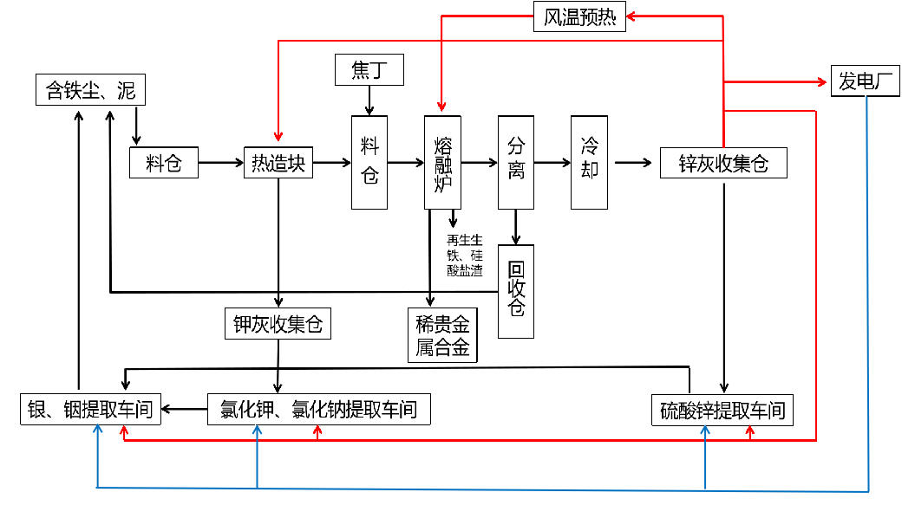
→ | 物料 | → | 煤气 | → | 蒸汽
烟气磁化熔融炉处理钢铁尘泥及有价元素回收技术工艺流程图

六、主要技术指标
钢铁尘泥按铁锌钾钠碳元素配比，热熔造块指标要求：Fe≥45%；Zn 1-2%；转鼓强度60-65；碱度1.5-1.7，碱金属（Na2O+K2O）0.3-0.5%；熔融还原炉内气体 CO/(CO+CO2) 比值为20- 40%；磁化温度为 600 -800 ℃。
单系统设备处理能力100万吨/年。
固废综合利用率≥95%，铁、锌、钾、钠、金、银、铟等元素回收率≥98%；
废气排放达到《大气污染物综合排放标准》（GB16297-1996）
生产用水循环利用率≥97.6%。
七、技术鉴定情况
该技术获得授权专利4项，实用新型专利2项。2017年，该技术列入工信部《国家工业资源综合利用先进适用技术装备目录》。
八、典型用户及投资效益
典型案例：唐山鹤兴废料综合利用科技有限公司年处理100万吨废料综合利用项目
主要建设内容：项目新建生产车间、库房、发电厂、研发中心、倒班宿舍等建筑面积合计205400m²。 主要设备：购置生产用烟气磁化熔融炉、风机、锅炉等主要设备508台套。项目总投资58000万元；建设期2年。项目年减排量约188484tCO_{2，}碳减排单位成本366.3元/tCO₂。
其他典型案例：卢龙宏赫废料综合利用有限公司年处理30万吨废料综合利用项目
九、推广前景和减排潜力
预计未来5年内，冶金固废处理项目可达到8家，预计总投资240000万元，推广比例为7.3%，2025年预计可形成730万吨固体废弃物处理能力，年碳减排潜力有137.59tCO₂/a。

二、储碳类技术

化工行业尾气回收二氧化碳技术
一、技术名称：化工行业尾气回收二氧化碳技术
二、技术类别：储碳技术
三、所属领域及使用范围：煤制氢行业、合成氨行业。
四、该技术应用现状及产业化情况
工业尾气回收二氧化碳技术是以碳捕集技术和低温精馏技术为基础的综合工艺技术。目前，该技术应用于煤制氢、合成氨等化工生产领域的二氧化碳提纯，回收等领域。
五、技术内容
（一）技术原理
根据原料气中不同组分的沸点差异，采用精馏技术，将不同沸点的成分进行物理分离。通过小规模实验装置确定不同组分和压力条件下的原料气物理分离的最佳压力和温度，实现最佳生产成本的产品组分纯化。
（二）关键技术
1、原料组分高弹性化自适应技术
控制程序根据检验结果的实际组分设定，自动适应原料杂质含量波动，保障产品质量稳定。
2、智能化的压力和精馏温度控制技术
控制程序根据产品要求，以压力和精馏温度为参数，使装置适应一定范围内的系统压力和多种工况。
3、精馏装置冷箱式集成化技术
大部分工艺装置集成在冷箱式装置内。
4、产品纯度实时在线监测技术。
在线检测系统实现接近半分钟级出检结果。
5、低纯度二氧化碳捕集技术。
采用化学吸收法工艺，将不适宜低温精馏法回收的低纯度二氧化碳气体捕集后作为原料气。
（三）工艺流程
1、二氧化碳捕集工艺：
低纯度二氧化碳原料气经冷却洗涤后进入吸收塔，其中一部分CO₂被吸收塔内向下喷淋的溶液吸收，尾气由塔顶排入大气吸收CO₂后的富液由塔底经贫富液换热器，回收热量后送入再生塔。解吸出的CO₂连同水蒸气冷却后分离除去水分，得到纯度99.0%CO₂气送入后序工段使用。
再生气中被冷凝分离出来的冷凝水通过回流补液泵送至再生塔。富液从再生塔上部进入，通过汽提解吸部分CO₂，然后进入再沸器，其中的CO₂进一步解吸。解吸CO₂后的贫液由再生塔底流出，经贫富液换热器换热后，用泵送至水冷器，冷却后进入吸收塔。溶液往返循环构成连续吸收和解吸CO₂的工艺过程。
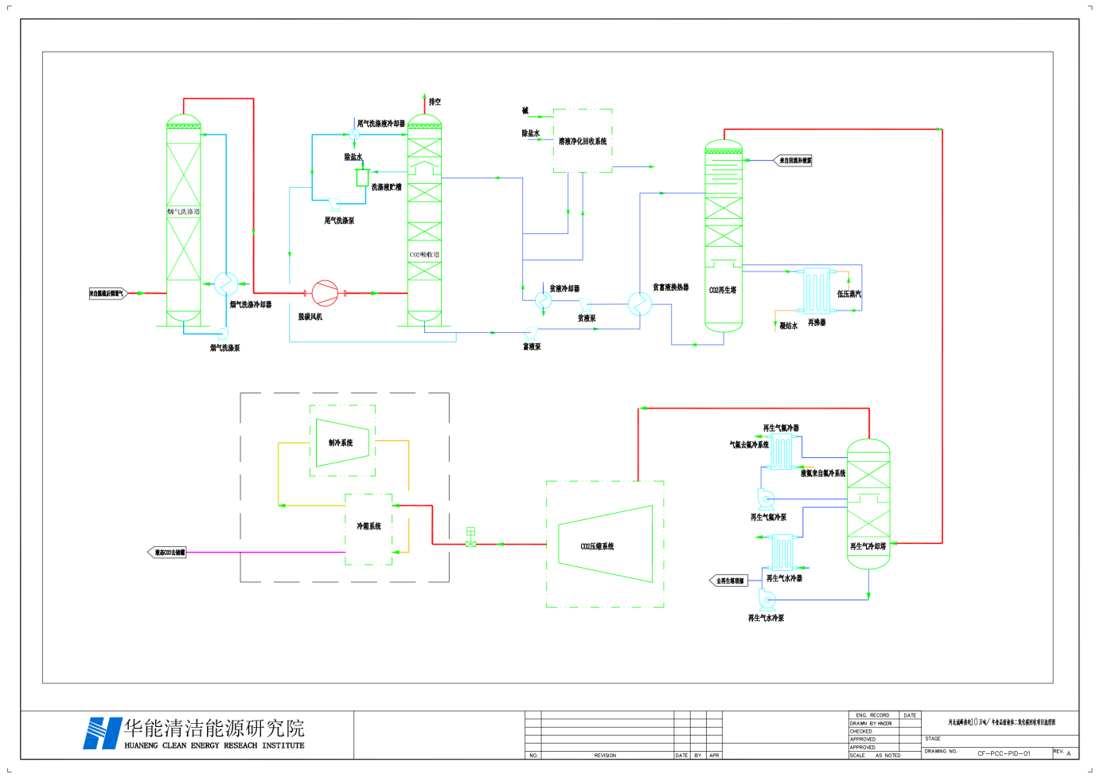
2、二氧化碳纯化工艺：
经过前述的吸收、再生工序后，捕集到的干基纯度99.5%以上的气态CO2，压力为0.03~0.05MPa，温度为约95℃，该状态的气态CO2不具备可运输性或直接利用性，需要压缩、冷却、提纯后应用于工业领域或食品行业。工艺流程见下图：
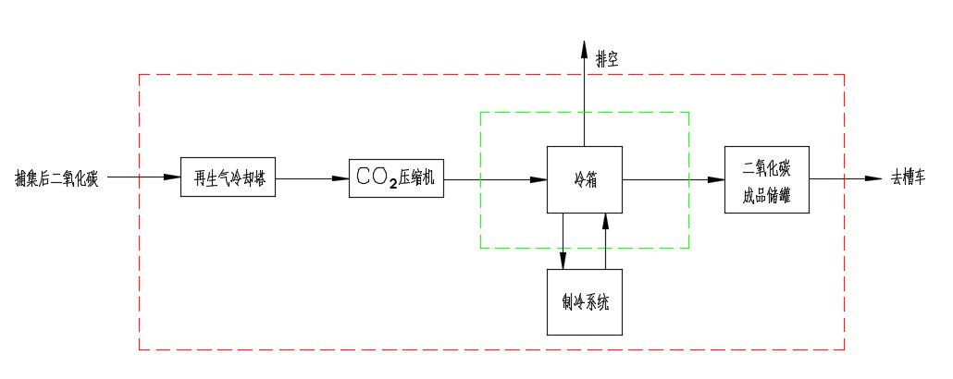
化工行业尾气回收二氧化碳工艺流程图

六、主要技术指标
碳减排量：10万吨/年·套； 工业级或食品级二氧化碳产量：10万吨/年·套。
耗电量：130kwh/tCO₂
七、典型用户及投资效益
典型案例：晋煤金石化工20万吨/年二氧化碳回收项目
建设规模：项目总投资6510万元，建设期为2年。项目年减排量约18.4万tCO₂，碳减排单位成本约200元/tCO₂。
八、推广前景和减排潜力
目前已推广比例不到10%，2025年预期推广比例达到30%。

敞开式快速炭化可燃废弃物综合利用技术
一、技术名称：敞开式快速炭化可燃废弃物综合利用技术
二、技术类别：储碳技术
三、所属领域及使用范围：再生资源利用、农业作物废弃物处理
四、该技术应用现状及产业化情况
本项目技术及设备在河北、辽宁、内蒙古、四川、黑龙江等地建厂投产。
五、技术内容
（一）技术原理
以农作物秸秆及各种有机废弃物、畜禽粪便、生活垃圾等可燃烧物质作为原料，输入至敞开式炭化窑装满、装实，采用上点火方式使窑内原料快速升温，在控制氧气介入的条件下进行热分解反应，反应完成，炭化窑中剩余的产物为生物质活性炭块。热分解气体在中端引风机的动力下，经过多重组合的自动净化分离过滤等装置得到液态的焦油、醋酸液全部资源化回收利用，剩余混合燃气到达末端储气柜或输入管道全部作为热源资源化回收。
（二）关键技术
1、静态渗透式扩散控氧燃烧技术
敞开式炭化窑采用上点火方式使窑内原料快速升温，在控制氧气介入的条件下进行热分解反应，在炭化窑中通过隔热，控温，控氧来控制热分解过程。
2、有机废弃物裂解技术
1套设备配置2座敞开式快速炭化窑，10小时炭化原料15吨，炭化原料不受规格、类别限制；炭化过程中可以随时填加原料；生产过程不需外加热源，无污染物排放。
（三）工艺流程
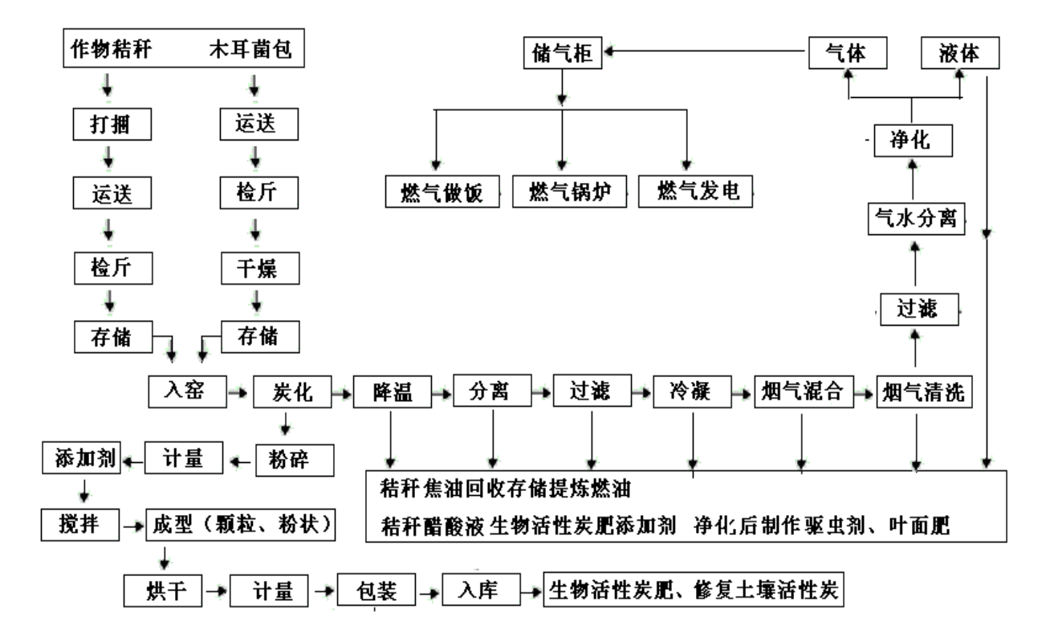
敞开式快速炭化可燃废弃物综合利用技术工艺流程图

六、主要技术指标
敞开式快速炭化窑主要技术参数指标
产气量： 1800 Nm³ /组.h
末端出气温度： 10 ℃
出气压力： 0.03 MPa
产气热值： 3968KJ/m³
进料量： 2t/h
每吨原料产气量： 800 m³/h
3吨秸秆可产出1吨生物质炭、2400m³燃气、50kg焦油、200kg醋酸液，根据秸秆种类不同，燃气热值有所不同。
七、技术鉴定情况
获得国家发明专利2项。
八、典型用户及投资效益
典型案例：唐山权达环保新能源发展有限公司丰南基地生物质炭气电肥热联产综合利用
厂区占地面积约8258.4㎡（12.4亩）。全厂建筑面积4508㎡。主要建设内容：炭化窑4座，配置设备2套，1000 m³水浮式储气柜一座，肥料加工设备一套，50千瓦配套燃气发电机一组。年处理秸秆等生物质约12000吨。每年生产炭产品4000吨；年产燃气量960万m³，燃气可以发电400万kwh。主要设备：炭化窑、配置设备净化分离装置、储气柜、肥料加工设备一套、配套燃气发电机。项目总投资850万元，建设期3个月，每年固碳产生减排量约5867tCO₂，发电产生减排量1126.76tCO₂；项目合计减碳量约6993.76tCO₂。碳减排单位成本为150—160元/tCO₂，项目回收期1年。
其他典型案例：辽宁权达环保设备制造有限公司生物质炭气电肥暖联产综合利用
九、推广前景和减排潜力
目前，敞开式快速炭化可燃废弃物转化炭气电肥暖联产综合利用技术推广比例不到1%，预计未来5年，预期推广比例将达到50%，总投资约为240亿元，可形成年固碳减排量约158.4万tCO₂。

